Д/з от 13.12, 14.12. Готовимся к контрольному уроку. Берём с собой клавиатуры.
- Знать знаки во всех пройденных тональностях.
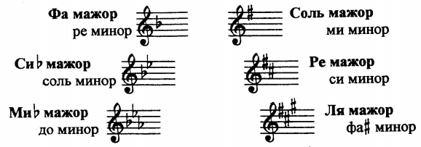
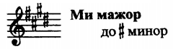
- Уметь строить все интервалы от любого звука от примы до октавы с обращениями (если нужно повторить теорию, смотрите задания за 1 четверть).
- Уметь строить тритоны с разрешениями в любой пройденной тональности.
Натуральный мажор: Натуральный минор:
ув4 на IV ув4 на VI
ум5 на VII ум5 на II
- Уметь строить любой вид мажора и минора во всех пройденных тональностях.
Мажор: в гармоническом виде и в восходящем, и в нисходящем направлениях понижается VI ступень. В мелодическом – вверх идём как в натуральном, вниз – понижаем VII и VI ступени.
Минор: в гармоническом виде и в восходящем, и в нисходящем направлениях повышается VII ступень. В мелодическом – вверх повышаются VI и VII ступени, вниз – идём как в натуральном.
- Уметь строить мажорные и минорные секстаккорды и квартсекстаккорды от любых звуков.
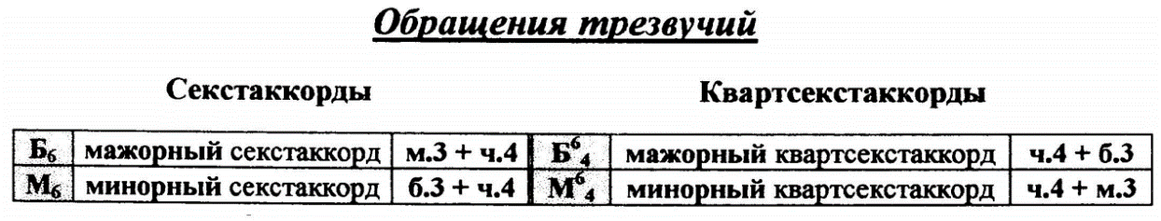
- Уметь строить главные трезвучия с обращениями в любой пройденной тональности. Не забываем, что, когда строим доминанту в миноре, используем гармонический вид!!!

